专题04 立体几何
1．【2019年高考全国Ⅱ卷文数】设α，β为两个平面，则α∥β的充要条件是
A．α内有无数条直线与β平行
B．α内有两条相交直线与β平行
C．α，β平行于同一条直线
D．α，β垂直于同一平面
【答案】B
【解析】由面面平行的判定定理知：内两条相交直线都与平行是的充分条件，由面面平行性质定理知，若，则内任意一条直线都与平行，所以内两条相交直线都与平行是的必要条件，故选B．
【名师点睛】本题考查了空间两个平面的判定与性质及充要条件，渗透直观想象、逻辑推理素养，利用面面平行的判定定理与性质定理即可作出判断．面面平行的判定问题要紧扣面面平行判定定理，最容易犯的错误为定理记不住，凭主观臆断，如：“若，则”此类的错误．
2．【2019年高考全国Ⅲ卷文数】如图，点N为正方形ABCD的中心，△ECD为正三角形，平面ECD⊥平面ABCD，M是线段ED的中点，则
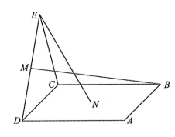
A．BM=EN，且直线BM，EN是相交直线
B．BM≠EN，且直线BM，EN是相交直线
C．BM=EN，且直线BM，EN是异面直线
D．BM≠EN，且直线BM，EN是异面直线
【答案】B
【解析】如图所示，作于，连接，BD，易得直线BM，EN 是三角形EBD的中线，是相交直线.
过作于，连接，
平面平面，平面，平面，平面，与均为直角三角形．设正方形边长为2，易知，，，故选B．
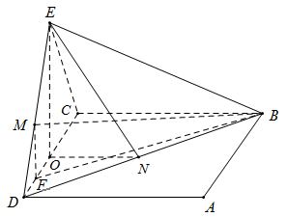
【名师点睛】本题考查空间想象能力和计算能力，解答本题的关键是构造直角三角形.解答本题时，先利用垂直关系，再结合勾股定理进而解决问题．
3．【2019年高考浙江卷】祖暅是我国南北朝时代的伟大科学家，他提出的“幂势既同，则积不容异”称为祖暅原理，利用该原理可以得到柱体的体积公式V_{柱体}=Sh，其中S是柱体的底面积，h是柱体的高．若某柱体的三视图如图所示（单位：cm），则该柱体的体积（单位：cm³）是
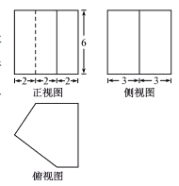
A．158 B．162
C．182 D．324
【答案】B
【解析】由三视图得该棱柱的高为6，底面可以看作是由两个直角梯形组合而成的，其中一个上底为4，下底为6，高为3，另一个的上底为2，下底为6，高为3，则该棱柱的体积为.
故选B.
【名师点睛】本题首先根据三视图，还原得到几何体——棱柱，根据题目给定的数据，计算几何体的体积，常规题目.难度不大，注重了基础知识、视图用图能力、基本计算能力的考查.易错点有二，一是不能正确还原几何体；二是计算体积有误.为避免出错，应注重多观察、细心算.
4．【2019年高考浙江卷】设三棱锥V–ABC的底面是正三角形，侧棱长均相等，P是棱VA上的点（不含端点）．记直线PB与直线AC所成的角为α，直线PB与平面ABC所成的角为β，二面角P–AC–B的平面角为γ，则
A．β<γ，α<γ B．β<α，β<γ
C．β<α，γ<α D．α<β，γ<β
【答案】B
【解析】如图，为中点，连接VG，在底面的投影为，则在底面的投影在线段上，过作垂直于于E，连接PE，BD，易得，过作交于，连接BF，过作，交于，则，结合△PFB，△BDH，△PDB均为直角三角形，可得，即；在Rt△PED中，，即，综上所述，答案为B.
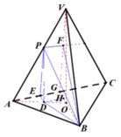
【名师点睛】本题以三棱锥为载体，综合考查异面直线所成的角、直线与平面所成的角、二面角的概念，以及各种角的计算.解答的基本方法是通过明确各种角，应用三角函数知识求解，而后比较大小.而充分利用图形特征，则可事倍功半.常规解法下易出现的错误有，不能正确作图得出各种角，未能想到利用“特殊位置法”，寻求简便解法.
5．【2019年高考全国Ⅰ卷文数】已知∠ACB=90°，P为平面ABC外一点，PC=2，点P到∠ACB两边AC，BC的距离均为，那么P到平面ABC的距离为___________．
【答案】
【解析】作分别垂直于，平面，连接，
由题意可知，，
平面，又平面，，
，，，
，
又易知，为的平分线，
，
又，．
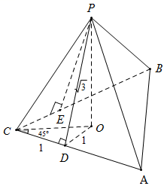
【名师点睛】本题主要考查学生空间想象能力，合理画图成为关键，准确找到在底面上的射影，使用线面垂直定理，得到垂直关系，利用勾股定理解决．注意画图视角选择不当，线面垂直定理使用不够灵活，难以发现垂直关系，问题则很难解决，将几何体摆放成正常视角，是立体几何问题解决的有效手段，几何关系利于观察，解题事半功倍．
6．【2019年高考全国Ⅱ卷文数】中国有悠久的金石文化，印信是金石文化的代表之一．印信的形状多为长方体、正方体或圆柱体，但南北朝时期的官员独孤信的印信形状是“半正多面体”（图1）.半正多面体是由两种或两种以上的正多边形围成的多面体．半正多面体体现了数学的对称美．图2是一个棱数为48的半正多面体，它的所有顶点都在同一个正方体的表面上，且此正方体的棱长为1．则该半正多面体共有________个面，其棱长为_________．（本题第一空2分，第二空3分．）
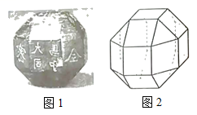
【答案】26，$\frac{\sqrt{x}}{x−1}$
【解析】由图可知第一层（包括上底面）与第三层（包括下底面）各有9个面，计18个面，第二层共有8个面，所以该半正多面体共有个面．
如图，设该半正多面体的棱长为，则，延长与的延长线交于点，延长交正方体的棱于，由半正多面体对称性可知，为等腰直角三角形，
，
，
即该半正多面体的棱长为．
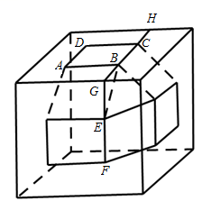
【名师点睛】本题立意新颖，空间想象能力要求高，物体位置还原是关键，遇到新题别慌乱，题目其实很简单，稳中求胜是关键．立体几何平面化，无论多难都不怕，强大空间想象能力，快速还原图形．
7．【2019年高考全国Ⅲ卷文数】学生到工厂劳动实践，利用3D打印技术制作模型．如图，该模型为长方体挖去四棱锥O−EFGH后所得的几何体，其中O为长方体的中心，E，F，G，H分别为所在棱的中点，，3D打印所用原料密度为0.9 g/cm³，不考虑打印损耗，制作该模型所需原料的质量为___________g.
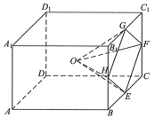
【答案】118.8
【解析】由题意得，，
∵四棱锥O−EFGH的高为3cm， ∴．
又长方体的体积为，
所以该模型体积为，
其质量为．
【名师点睛】本题考查几何体的体积问题，理解题中信息联系几何体的体积和质量关系，从而利用公式求解．根据题意可知模型的体积为长方体体积与四棱锥体积之差进而求得模型的体积，再求出模型的质量即可.
8．【2019年高考北京卷文数】某几何体是由一个正方体去掉一个四棱柱所得，其三视图如图所示．如果网格纸上小正方形的边长为1，那么该几何体的体积为__________．
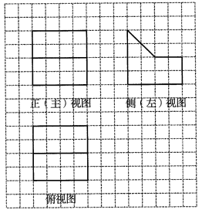
【答案】40
【解析】如图所示，在棱长为4的正方体中，三视图对应的几何体为正方体去掉棱柱之后余下的几何体，
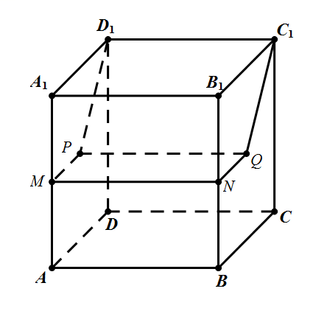
则几何体的体积.
【名师点睛】本题首先根据三视图，还原得到几何体，再根据题目给定的数据，计算几何体的体积.属于中等题.(1)求解以三视图为载体的空间几何体的体积的关键是由三视图确定直观图的形状以及直观图中线面的位置关系和数量关系，利用相应体积公式求解；(2)若所给几何体的体积不能直接利用公式得出，则常用等积法、分割法、补形法等方法进行求解．
9．【2019年高考北京卷文数】已知l，m是平面外的两条不同直线．给出下列三个论断：
①l⊥m；②m∥；③l⊥．
以其中的两个论断作为条件，余下的一个论断作为结论，写出一个正确的命题：__________．
【答案】如果l⊥α，m∥α，则l⊥m.
【解析】将所给论断，分别作为条件、结论，得到如下三个命题：
（1）如果l⊥α，m∥α，则l⊥m，正确；
（2）如果l⊥α，l⊥m，则m∥α，不正确，有可能m在平面α内；
（3）如果l⊥m，m∥α，则l⊥α，不正确，有可能l与α斜交、l∥α.
故答案为：如果l⊥α，m∥α，则l⊥m.
【名师点睛】本题主要考查空间线面的位置关系、命题、逻辑推理能力及空间想象能力.将所给论断，分别作为条件、结论加以分析即可.
10．【2019年高考天津卷文数】已知四棱锥的底面是边长为的正方形，侧棱长均为.若圆柱的一个底面的圆周经过四棱锥四条侧棱的中点，另一个底面的圆心为四棱锥底面的中心，则该圆柱的体积为__________.
【答案】
【解析】由题意，四棱锥的底面是边长为的正方形，侧棱长均为，借助勾股定理，可知四棱锥的高为.若圆柱的一个底面的圆周经过四棱锥四条侧棱的中点，一个底面的圆心为四棱锥底面的中心，故圆柱的高为，圆柱的底面半径为，故圆柱的体积为.
【名师点睛】根据棱锥的结构特点，确定所求的圆柱的高和底面半径.注意本题中圆柱的底面半径是棱锥底面对角线长度的一半、不是底边棱长的一半.
11．【2019年高考江苏卷】如图，长方体的体积是120，E为的中点，则三棱锥E−BCD的体积是 ▲ .
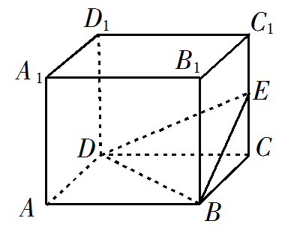
【答案】10
【解析】因为长方体的体积为120，所以，
因为为的中点，所以，
由长方体的性质知底面，
所以是三棱锥的底面上的高，
所以三棱锥的体积.
【名师点睛】本题蕴含“整体和局部”的对立统一规律.在几何体面积或体积的计算问题中，往往需要注意理清整体和局部的关系，灵活利用“割”与“补”的方法解题.由题意结合几何体的特征和所给几何体的性质可得三棱锥的体积.
12．【2019年高考全国Ⅰ卷文数】如图，直四棱柱ABCD–A₁B₁C₁D₁的底面是菱形，AA₁=4，AB=2，∠BAD=60°，E，M，N分别是BC，BB₁，A₁D的中点.
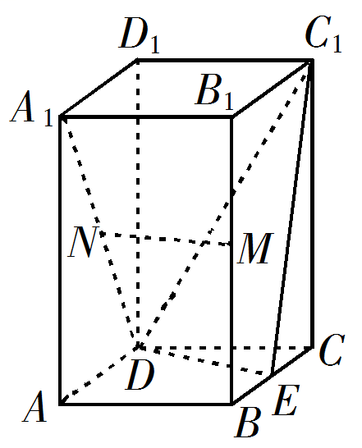
（1）证明：MN∥平面C₁DE；
（2）求点C到平面C₁DE的距离．
【答案】（1）见解析；（2）.
【解析】（1）连结.
因为M，E分别为的中点，所以，且.
又因为N为的中点，所以.
由题设知，可得，故，
因此四边形MNDE为平行四边形，.
又平面，所以MN∥平面.
（2）过C作C₁E的垂线，垂足为H.
由已知可得，，所以DE⊥平面，故DE⊥CH.
从而CH⊥平面，故CH的长即为C到平面的距离，
由已知可得CE=1，C₁C=4，所以，故.
从而点C到平面的距离为.
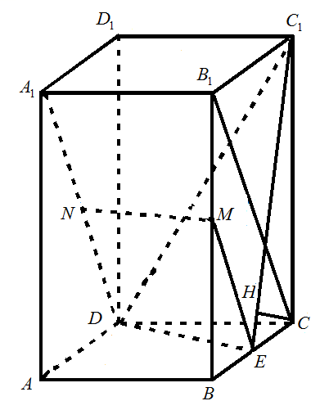
【名师点睛】该题考查的是有关立体几何的问题，涉及的知识点有线面平行的判定，点到平面的距离的求解，在解题的过程中，注意要熟记线面平行的判定定理的内容，注意平行线的寻找思路，再者就是利用线面垂直找到距离问题，当然也可以用等积法进行求解.
13．【2019年高考全国Ⅱ卷文数】如图，长方体ABCD–A₁B₁C₁D₁的底面ABCD是正方形，点E在棱AA₁上，BE⊥EC₁．
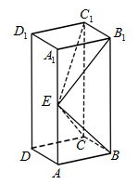
（1）证明：BE⊥平面EB₁C₁；
（2）若AE=A₁E，AB=3，求四棱锥的体积．
【答案】（1）见详解；（2）18.
【解析】（1）由已知得B₁C₁⊥平面ABB₁A₁，BE平面ABB₁A₁，
故．
又，所以BE⊥平面．
（2）由（1）知∠BEB₁=90°.
由题设知Rt△ABE≌Rt△A₁B₁E，所以，
故AE=AB=3，.
作，垂足为F，则EF⊥平面，且．
所以，四棱锥的体积．
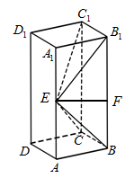
【名师点睛】本题主要考查线面垂直的判定，以及四棱锥的体积的求解，熟记线面垂直的判定定理，以及四棱锥的体积公式即可，属于基础题型.
14．【2019年高考全国Ⅲ卷文数】图1是由矩形ADEB，ABC和菱形BFGC组成的一个平面图形，其中AB=1，BE=BF=2，
∠FBC=60°．将其沿AB，BC折起使得BE与BF重合，连结DG，如图2．
（1）证明：图2中的A，C，G，D四点共面，且平面ABC⊥平面BCGE；
（2）求图2中的四边形ACGD的面积.
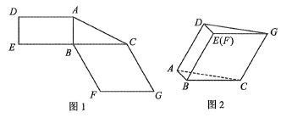
【答案】（1）见解析；（2）4.
【解析】（1）由已知得ADBE，CGBE，所以ADCG，故AD，CG确定一个平面，从而A，C，G，D四点共面．
由已知得ABBE，ABBC，故AB平面BCGE．
又因为AB平面ABC，所以平面ABC平面BCGE．
（2）取CG的中点M，连结EM，DM.
因为AB∥DE，AB平面BCGE，所以DE平面BCGE，故DECG.
由已知，四边形BCGE是菱形，且∠EBC=60°得EMCG，故CG平面DEM．
因此DMCG．
在DEM中，DE=1，EM=，故DM=2．
所以四边形ACGD的面积为4．
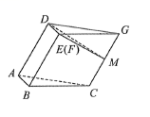
【名师点睛】本题是很新颖的立体几何考题，首先是多面体折叠问题，考查考生在折叠过程中哪些量是不变的，再者折叠后的多面体不是直棱柱，突出考查考生的空间想象能力.
15．【2019年高考北京卷文数】如图，在四棱锥中，平面ABCD，底部ABCD为菱形，E为CD的中点．
（1）求证：BD⊥平面PAC；
（2）若∠ABC=60°，求证：平面PAB⊥平面PAE；
（3）棱PB上是否存在点F，使得CF∥平面PAE？说明理由．
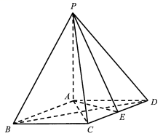
【答案】（1）见解析；（2）见解析；（3）存在，理由见解析.
【解析】（1）因为平面ABCD，
所以．
又因为底面ABCD为菱形，
所以．
所以平面PAC．
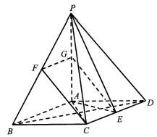
（2）因为PA⊥平面ABCD，平面ABCD，
所以PA⊥AE．
因为底面ABCD为菱形，∠ABC=60°，且E为CD的中点，
所以AE⊥CD．
所以AB⊥AE．
所以AE⊥平面PAB．
所以平面PAB⊥平面PAE．
（3）棱PB上存在点F，使得CF∥平面PAE．
取F为PB的中点，取G为PA的中点，连结CF，FG，EG．
则FG∥AB，且FG=AB．
因为底面ABCD为菱形，且E为CD的中点，
所以CE∥AB，且CE=AB．
所以FG∥CE，且FG=CE．
所以四边形CEGF为平行四边形．
所以CF∥EG．
因为CF平面PAE，EG平面PAE，
所以CF∥平面PAE．
【名师点睛】本题主要考查线面垂直的判定定理，面面垂直的判定定理，立体几何中的探索问题等知识，意在考查学生的转化能力和计算求解能力.
16．【2019年高考天津卷文数】如图，在四棱锥中，底面为平行四边形，为等边三角形，平面平面，.
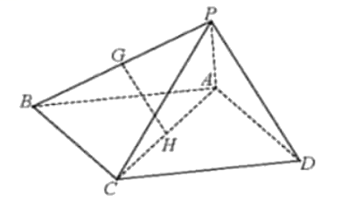
（1）设G，H分别为PB，AC的中点，求证：平面；
（2）求证：平面；
（3）求直线AD与平面所成角的正弦值.
【答案】（1）见解析；（2）见解析；（3）．
【解析】（1）连接，易知，.
又由，故.
又因为平面PAD，平面PAD，
所以平面PAD.
（2）取棱PC的中点N，连接DN.依题意，得DN⊥PC，
又因为平面平面PCD，平面 平面，
所以平面PAC，
又平面PAC，故.
又已知，，
所以平面PCD.
（3）连接AN，由（2）中平面PAC，可知为直线与平面PAC所成的角，
因为为等边三角形，CD=2且N为PC的中点，
所以.
又，
在中，.
所以，直线AD与平面PAC所成角的正弦值为.
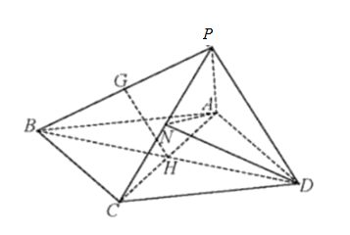
【名师点睛】本小题主要考查直线与平面平行、直线与平面垂直、平面与平面垂直、直线与平面所成的角等基础知识.考查空间想象能力和推理论证能力.
17．【2019年高考江苏卷】如图，在直三棱柱ABC－A₁B₁C₁中，D，E分别为BC，AC的中点，AB=BC．
求证：（1）A₁B₁∥平面DEC₁；
（2）BE⊥C₁E．
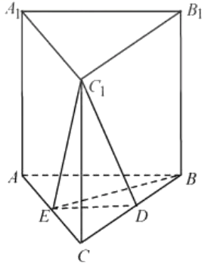
【答案】（1）见解析；（2）见解析.
【解析】（1）因为D，E分别为BC，AC的中点，
所以ED∥AB.
在直三棱柱ABC−A₁B₁C₁中，AB∥A₁B₁，
所以A₁B₁∥ED.
又因为ED⊂平面DEC₁，A₁B₁平面DEC₁，
所以A₁B₁∥平面DEC₁.
（2）因为AB=BC，E为AC的中点，所以BE⊥AC.
因为三棱柱ABC−A₁B₁C₁是直棱柱，所以CC₁⊥平面ABC.
又因为BE⊂平面ABC，所以CC₁⊥BE.
因为C₁C⊂平面A₁ACC₁，AC⊂平面A₁ACC₁，C₁C∩AC=C，
所以BE⊥平面A₁ACC₁.
因为C₁E⊂平面A₁ACC₁，所以BE⊥C₁E.
【名师点睛】本小题主要考查直线与直线、直线与平面、平面与平面的位置关系等基础知识，考查空间想象能力和推理论证能力.
18．【2019年高考浙江卷】如图，已知三棱柱，平面平面,，分别是AC，A₁B₁的中点.
（1）证明：；
（2）求直线EF与平面A₁BC所成角的余弦值.
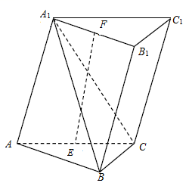
【答案】（1）见解析；（2）．
【解析】方法一：
（1）连接A₁E，因为A₁A=A₁C，E是AC的中点，所以A₁E⊥AC．
又平面A₁ACC₁⊥平面ABC，A₁E平面A₁ACC₁，
平面A₁ACC₁∩平面ABC=AC，
所以，A₁E⊥平面ABC，则A₁E⊥BC．
又因为A₁F∥AB，∠ABC=90°，故BC⊥A₁F．
所以BC⊥平面A₁EF．
因此EF⊥BC．
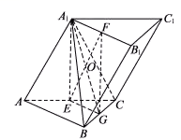
（2）取BC中点G，连接EG，GF，则EGFA₁是平行四边形．
由于A₁E⊥平面ABC，故A₁E⊥EG，所以平行四边形EGFA₁为矩形．
由（1）得BC⊥平面EGFA₁，则平面A₁BC⊥平面EGFA₁，
所以EF在平面A₁BC上的射影在直线A₁G上．
连接A₁G交EF于O，则∠EOG是直线EF与平面A₁BC所成的角（或其补角）．
不妨设AC=4，则在Rt△A₁EG中，A₁E=2，EG=.
由于O为A₁G的中点，故，
所以．
因此，直线EF与平面A₁BC所成角的余弦值是．
方法二：
（1）连接A₁E，因为A₁A=A₁C，E是AC的中点，所以A₁E⊥AC.
又平面A₁ACC₁⊥平面ABC，A₁E平面A₁ACC₁，
平面A₁ACC₁∩平面ABC=AC，所以，A₁E⊥平面ABC．
如图，以点E为原点，分别以射线EC，EA₁为y，z轴的正半轴，建立空间直角坐标系E–xyz．
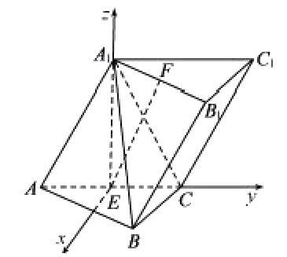
不妨设AC=4，则
A₁（0，0，2），B（，1，0），，，C(0，2，0)．
因此，，．
由得．
（2）设直线EF与平面A₁BC所成角为θ．
由（1）可得．
设平面A₁BC的法向量为n，
由，得，
取n，故，
因此，直线EF与平面A₁BC所成的角的余弦值为．
【名师点睛】本题主要考查空间点、线、面位置关系，直线与平面所成的角等基础知识，同时考查空间想象能力和运算求解能力.
19．【云南省昆明市2019届高三高考5月模拟数学试题】已知直线平面，直线平面，若，则下列结论正确的是
A．或 B．
C． D．
【答案】A
【解析】对于A，直线平面，，则或，A正确；
对于B，直线平面，直线平面，且，则或与相交或与异面，∴B错误；
对于C，直线平面，且，则或与相交或或，∴C错误；
对于D，直线平面，直线平面，且，则或与相交或与异面，∴D错误．
故选A．
【名师点睛】本题考查了空间平面与平面关系的判定及直线与直线关系的确定问题，也考查了几何符号语言的应用问题，是基础题．
20．【陕西省2019届高三年级第三次联考数学试题】已知三棱柱的侧棱与底面边长都相等，在底面上的射影为的中点，则异面直线与所成的角的余弦值为
A． B．
C． D．
【答案】B
【解析】如图，设的中点为，连接、、，
易知即为异面直线与所成的角（或其补角）.
设三棱柱的侧棱与底面边长均为1，
则，，，
由余弦定理，得.
故应选B.
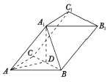
【名师点睛】本题主要考查了异面直线所成角的求解，通过平移找到所成角是解这类问题的关键，若平移不好作，可采用建系，利用空间向量的运算求解，属于基础题.解答本题时，易知即为异面直线与所成的角（或其补角），进而通过计算的各边长，利用余弦定理求解即可.
21．【四川省宜宾市2019届高三第三次诊断性考试数学试题】如图，边长为2的正方形中，分别是的中点，现在沿及把这个正方形折成一个四面体，使三点重合，重合后的点记为，则四面体的高为
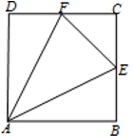
A． B．
C． D．1
【答案】B
【解析】如图，由题意可知两两垂直，
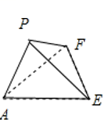
∴平面，
∴，
设P到平面的距离为h，
又，
∴，
∴，故，
故选B.
【名师点睛】本题考查了平面几何的折叠问题，空间几何体的体积计算，属于中档题．折叠后，利用即可求得P到平面的距离．
22．【广东省深圳市高级中学2019届高三适应性考试（6月）数学试题】在三棱锥中，平面平面，是边长为6的等边三角形，是以为斜边的等腰直角三角形，则该三棱锥外接球的表面积为_______．
【答案】
【解析】如图，在等边三角形中，取的中点，设等边三角形的中心为，连接PF，CF，OP.
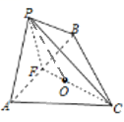
由，得，
是以为斜边的等腰角三角形，,
又平面平面，平面，
，，
则为棱锥的外接球球心，外接球半径，
该三棱锥外接球的表面积为，
故答案为.
【名师点睛】本题主要考查四面体外接球表面积，考查空间想象能力，是中档题. 要求外接球的表面积和体积，关键是求出球的半径.求外接球半径的常见方法有：①若三条棱两两垂直，则用（为三条棱的长）；②若面（），则（为外接圆半径）；③可以转化为长方体的外接球；④特殊几何体可以直接找出球心和半径.
23．【河南省洛阳市2019年高三第三次统一考试（5月）数学试题】在四棱柱中，四边形是平行四边形，平面， ，，为中点.
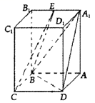
（1）求证：平面平面；
（2）求多面体的体积.
【答案】（1）见解析；（2）.
【解析】（1）在中，，
由余弦定理得，
∴.
∴.
∵平面平面，
∴.
又，
∴平面.
又平面，
∴平面平面.
（2）设的中点分别为，连接，
∵分别为的中点，
∴多面体为三棱柱.
∵平面，
∴为三棱柱的高.
又，
∴三棱柱的体积为.
在四棱锥中，.
∴底面.
∵，
∴四棱锥的体积为，
∴多面体的体积为.
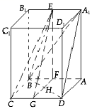
【名师点睛】（1）根据余弦定理求，底面满足勾股定理，所以，又可证明，所以平面，即证明面面垂直；
（2）取的中点，分别连接，这样多面体可分割为三棱柱和三棱锥，再分别求体积即可.

